**創作動機與目的**

初學程式常遭遇的困難：

（1）程式的概念抽象

（2）硬背程式碼造成學習的枯燥感

（3）難以獲得成就感而失去興趣

傳統教學方式

指派作業、安排考試，半強迫式教學

**壓力↑成效↓**

**設計理念**

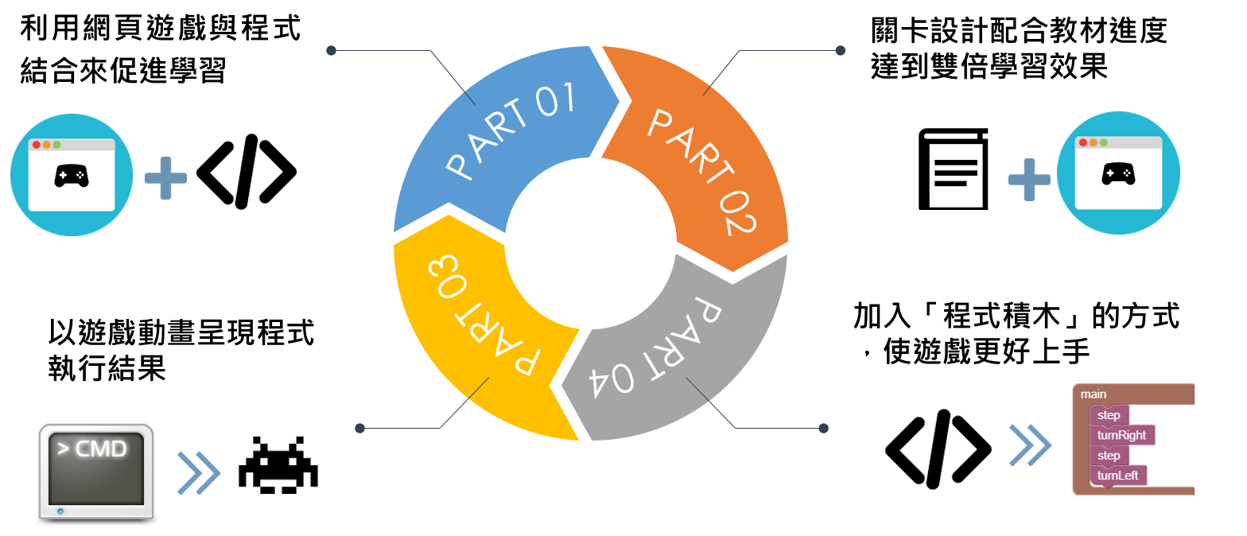以遊戲式學習為基礎，我們規劃了一款名為《全速衝線》的網頁遊戲，其具備以下幾個特色：

　　關卡設計配合教材進度引導使用者學習，從基本的程式邏輯、變數宣告到較難的指標及字串，甚至最後加入了程式解題。

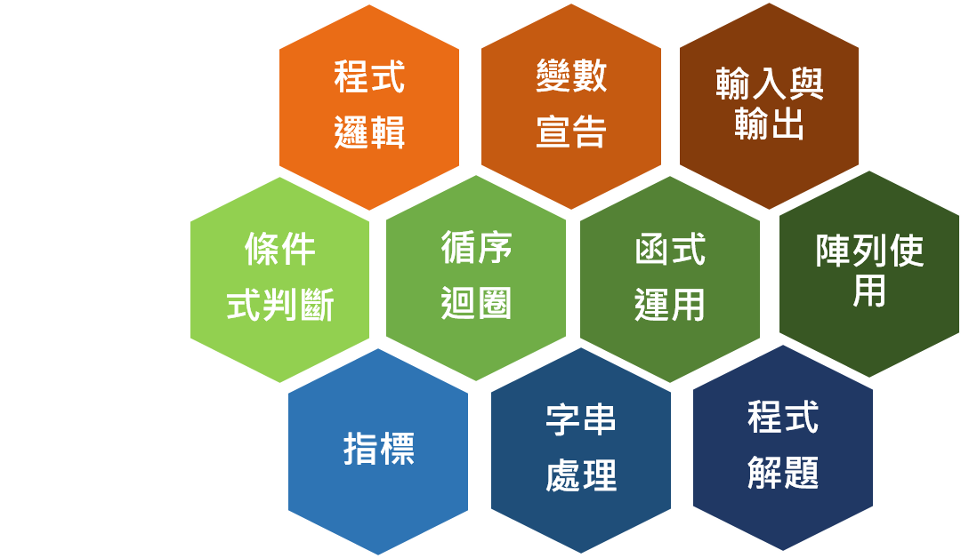

**功能規格**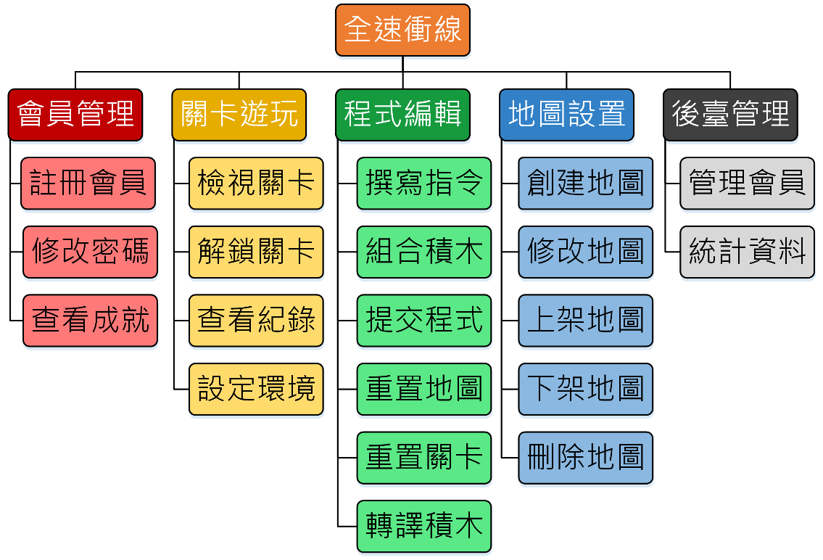

**實作成果**

　　以現有的 Blockly 技術設計出了本專題特有的程式積木，其可直接轉換為C語言幫助學習者更快的上手C語言。

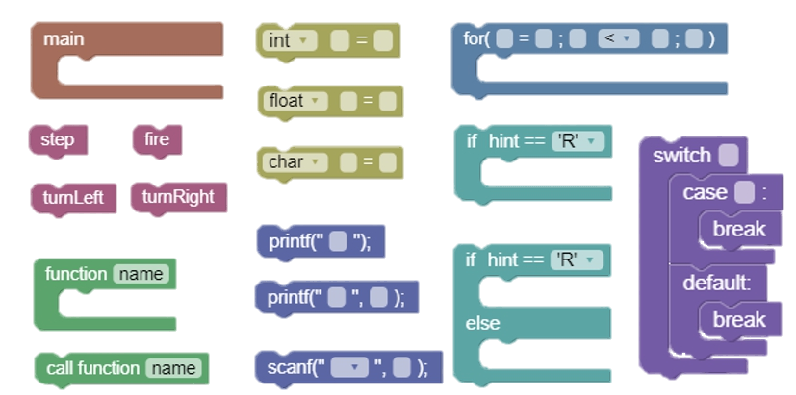

1.遊戲首頁：遊戲共分為三個帝國，充滿著多種遊戲模式，沒有遊戲門檻，在有趣的遊戲世界中學會程式的基本技巧。

2.選擇關卡：配合教材設計1-50關教學關卡，逐步引導玩家遊玩，並在過程中學習程式。

3.遊玩關卡：使用線上編譯器編寫程式碼，讓使用者學習到的程式碼為實際可用的程式碼，並以教材配合關卡設計。

4.積木模式：初學者可使用此模式，減少學習時的挫折感，並且能夠轉譯當前組裝之積木為C語言讓使用者更容易了解程式的架構。

5.自創地圖：失落帝國內可以創建自己的地圖供其他玩家遊玩，並且透過遊玩關卡時獲得的星星解鎖自創地圖可設置的物件及地形設定。

6.管理地圖：創建地圖後，使用者可對地圖進行檢測後上架至伺服器供其他玩家遊玩，也可對地圖進行下架、修改、刪除等動作。

7.統計資料：管理員可檢視統計圖表，並選擇已遊玩人數、通關率、平均失敗次數三種圖表，查看玩家通關情況及分析關卡是否有問題。